Отчёт по лабораторной работе №7
Многопоточное клиент-серверное приложение с PostgreSQL
Исходный проект: https://github.com/Hamid-06/ITMO/tree/main/Programming/Lab7
Выполнил студент группы P3107: Розметов Хамидходжа

Содержание
1. Текст задания
2. Назначение и архитектура программы
3. Диаграмма классов
4. Организация хранения в PostgreSQL
5. Реализация требований лабораторной работы
6. Исходный код программы
7. Выводы по работе

1. Текст задания
Доработать программу из лабораторной работы №6. Коллекция маршрутов должна храниться в реляционной СУБД PostgreSQL, а не в файле. Идентификатор объекта должен генерироваться средствами базы данных с помощью sequence. Состояние коллекции в памяти разрешается изменять только после успешного добавления объекта в базу данных. Команды получения данных должны работать с коллекцией в памяти.
Необходимо добавить регистрацию и авторизацию пользователей с паролем. Пароли при хранении должны хэшироваться алгоритмом SHA-256. Неавторизованные пользователи не должны выполнять команды. В каждой записи маршрута должна сохраняться информация о пользователе, который её создал. Все пользователи могут просматривать коллекцию, но изменять и удалять разрешается только принадлежащие им объекты. Логин и пароль передаются с каждым запросом.
Требуется многопоточная обработка запросов: для чтения запросов создавать новый поток java.lang.Thread; для обработки запроса использовать Cached thread pool; для отправки ответа использовать отдельный Cached thread pool; доступ к коллекции синхронизировать средствами java.util.Collections.synchronizedXXX.
Для подключения к кафедральному PostgreSQL используется база studs, хост pg, а имя пользователя и пароль совпадают с данными подключения к серверу. В локальном запуске допускается SSH-туннель к PostgreSQL.

2. Назначение и архитектура программы
Программа реализует клиент-серверную систему управления коллекцией Route. Клиент получает команды из консоли или UTF-8 скрипта, формирует CommandRequest и отправляет его по UDP. Сервер принимает фрагменты сообщения, восстанавливает запрос, проверяет учётные данные, выбирает обработчик команды и отправляет сериализованный CommandResponse.
Общие модели и сетевые DTO находятся в модуле common. Клиентский модуль отвечает за ввод, скрипты, UDP-повторы и вывод результата. Серверный модуль содержит транспорт, аутентификацию, диспетчеризацию команд, потокобезопасное представление коллекции, JDBC-доступ и транзакции PostgreSQL.
Для сетевой передачи используется Java Serializable с белым списком классов и ограничениями ObjectInputFilter. UDP-сообщения разбиваются на фрагменты по 1200 байт. Один UUID сохраняется при повторной отправке запроса, а RequestJournal возвращает уже подготовленный ответ и не выполняет операцию повторно.

2.1. Последовательность выполнения команды add
- ClientApp читает поля маршрута, а RouteReader создаёт RouteData.
- CommandRequest получает UUID, тип ADD, RouteData и Credentials.
- CommandSender сериализует запрос, делит его на UDP-фрагменты и при необходимости повторяет отправку с тем же UUID.
- UdpServer принимает фрагменты в потоке чтения и передаёт собранный объект в новый поток разбора.
- Cached thread pool обработки вызывает RequestHandler.
- AuthService ищет логин в users и проверяет SHA-256 хэш пароля.
- CommandRegistry передаёт операцию CollectionService.
- PostgresRouteRepository выполняет INSERT без id. PostgreSQL получает id из sequence и возвращает сохранённую строку через RETURNING.
- После успешного commit CollectionService добавляет полученный Route в synchronizedNavigableSet и индекс byId.
- Cached thread pool отправки возвращает клиенту CommandResponse.

3. Диаграмма классов
На диаграмме показаны основные классы трёх модулей, зависимости между транспортом, командами, сервисами и репозиториями, а также состав моделей данных. Интерфейсы RouteRepository и UserRepository отделяют бизнес-логику от PostgreSQL и позволяют тестировать CollectionService с памятью.
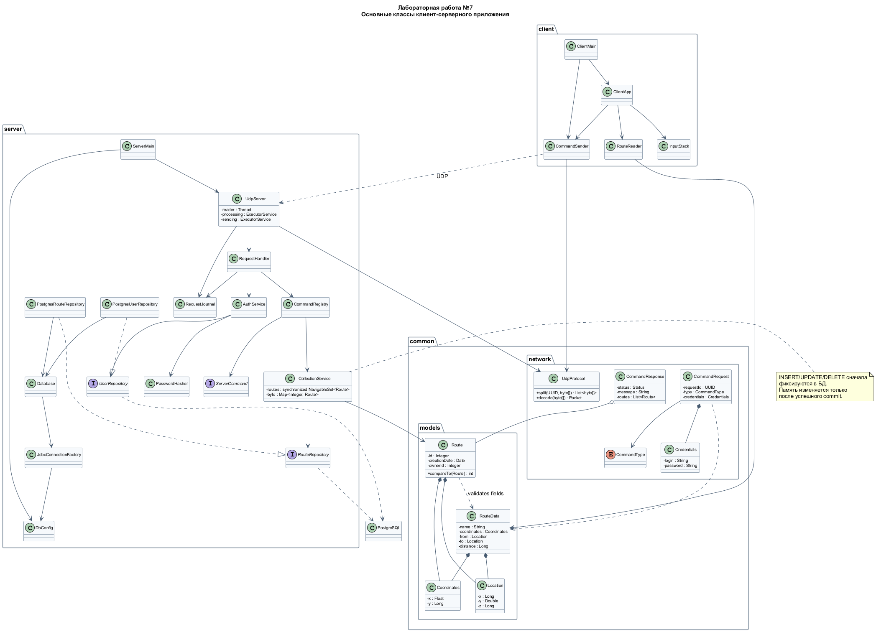
Рисунок 1 — Диаграмма классов разработанной программы

4. Организация хранения в PostgreSQL
Скрипт schema.sql создаёт две последовательности и две таблицы. Таблица users хранит учётные записи. Таблица routes хранит поля маршрута, время создания и внешний ключ owner_id на users(id). Ограничения PostgreSQL повторяют инварианты моделей: непустое имя, координата x больше -176, дистанция больше 1, а поля to либо полностью заполнены, либо полностью равны NULL.

4.1. Таблица users
Столбец | Тип | Назначение
id | INTEGER | Первичный ключ, DEFAULT nextval('users_id_seq')
login | TEXT | Уникальный непустой логин
password_hash | TEXT | Соль и хэш SHA-256 в формате saltHex:hashHex

4.2. Таблица routes
Столбец | Тип | Назначение
id | INTEGER | Первичный ключ, DEFAULT nextval('routes_id_seq')
name | TEXT | Название маршрута
coordinates_x, coordinates_y | REAL, BIGINT | Координаты маршрута
creation_date | TIMESTAMPTZ(3) | Дата создания, DEFAULT CURRENT_TIMESTAMP
from_x, from_y, from_z | BIGINT, DOUBLE, BIGINT | Начальная точка
to_x, to_y, to_z | BIGINT, DOUBLE, BIGINT | Конечная точка или три NULL
distance | BIGINT | Дистанция или NULL
owner_id | INTEGER | Создатель маршрута, внешний ключ users(id)
Database централизует открытие соединения, ограничивает число одновременных соединений семафором, выполняет commit и делает rollback при ошибке. Если результат commit неизвестен, сервер прекращает работу с коллекцией до перезапуска, чтобы не выдавать потенциально устаревшее состояние памяти.

5. Реализация требований лабораторной работы
№ | Требование | Реализация
1 | Реляционная СУБД PostgreSQL | PostgresRouteRepository, PostgresUserRepository, schema.sql
2 | ID через sequence | users_id_seq и routes_id_seq; INSERT выполняется без id, используется DEFAULT и RETURNING
3 | Память обновляется после успешного добавления | CollectionService вызывает remember только после возврата из Database.transaction
4 | Команды получения работают с памятью | snapshot(), info(), фильтрация и группировка используют synchronizedNavigableSet
5 | Регистрация и авторизация | REGISTER и LOGIN, AuthService, таблица users
6 | Хеширование SHA-256 | PasswordHasher: соль и SHA-256(salt || UTF-8(password))
7 | Запрет неавторизованных команд | RequestHandler проверяет Credentials до передачи команды в CommandRegistry
8 | Сохранение создателя объекта | routes.owner_id и Route.ownerId
9 | Изменение только своих объектов | Проверка владельца в CollectionService и дополнительное условие owner_id в SQL
10 | Логин и пароль в каждом запросе | CommandRequest содержит Credentials для каждого сетевого запроса
11 | Поток для чтения запросов | UdpServer создаёт Thread udp-request-reader и отдельный поток разбора команды
12 | Cached thread pool обработки | UdpServer.processing = Executors.newCachedThreadPool()
13 | Cached thread pool отправки | UdpServer.sending = Executors.newCachedThreadPool()
14 | Синхронизация коллекции | Collections.synchronizedNavigableSet(new TreeSet<>()) и синхронизация составных операций

5.1. Аутентификация и права доступа
Команда REGISTER создаёт строку users и автоматически устанавливает Credentials на клиенте при успешном ответе. Команда LOGIN проверяет существующую строку. Для каждого последующего запроса Credentials включаются в CommandRequest, а RequestHandler снова вызывает AuthService. Идентификатор владельца берётся из результата проверки логина и не принимается от клиента как доверенное поле.
Команды show, info, filter_contains_name и group_counting_by_coordinates доступны всем вошедшим пользователям и читают snapshot из памяти. Методы update, remove_by_id, clear, remove_greater, remove_lower и remove_any_by_distance выбирают только маршруты текущего владельца. Защита дублируется в SQL-условиях owner_id = ?, поэтому проверка действует и на уровне базы данных.

5.2. Многопоточность
UdpServer имеет отдельный поток reader для чтения DatagramSocket. После сборки сообщения создаётся новый Thread для десериализации запроса. Обработка передаётся в processing, созданный через Executors.newCachedThreadPool(), а отправка ответа выполняется через независимый sending, также созданный через Executors.newCachedThreadPool(). Semaphore ограничивает число запросов в работе.
Коллекция представлена Collections.synchronizedNavigableSet(new TreeSet<>()). Для итерации, stream и составных операций используется synchronized(routes). Блокировка удерживается от проверки условия до commit и обновления памяти, поэтому два параллельных add_if_min не используют устаревший минимум.

6. Исходный код программы
Исходный код программы размещён в репозитории GitHub. В репозитории находятся модули common, client и server, SQL-схема PostgreSQL, скрипты запуска и тесты.
https://github.com/Hamid-06/ITMO/tree/main/Programming/Lab7

7. Выводы по работе
В лабораторной работе разработано многопоточное клиент-серверное приложение для управления коллекцией маршрутов. Файловое хранение заменено PostgreSQL, идентификаторы выдаются sequence, а транзакционный слой обеспечивает согласованность постоянного хранилища и коллекции в памяти.
Добавлены регистрация пользователей, авторизация с SHA-256, передача Credentials в каждом запросе и разграничение прав по owner_id. Все пользователи могут просматривать общую коллекцию, но операции изменения проверяют принадлежность маршрута пользователю как в памяти, так и в SQL-запросе.
Сетевой сервер разделяет чтение, обработку и отправку ответов по требуемым потокам и CachedThreadPool. Для коллекции использована synchronizedNavigableSet, а составные операции выполняются под тем же монитором. Проверка mvn clean verify завершилась успешно: 27 обычных тестов прошли без ошибок; отдельный набор интеграционных тестов PostgreSQL также был проверен ранее на учебной базе.
Результат работы опубликован в репозитории ITMO:
https://github.com/Hamid-06/ITMO/tree/main/Programming/Lab7

